
AnyCloud39EV300平台开发包说明书

一、平台更新点：（2018-11-23）
1、新增用于摇头机产品的移动追踪功能，在侦测范围内实现移动物体的追踪功能。
2、更新烧录工具，支持B版和C版芯片（更新方式请查看《AK39EV300 B版和C版芯片软件更新操作说明》文档）。
3、更换开发板物料中已停产的音频PA器件。

二、PDK使用和注意事项说明
1、AnyCloud39EV300平台是基于安凯AK3916EV300/AK3918EV300芯片，面向200万/300万高清互联网摄像机和行业安防摄像机应用（典型产品：摇头机、卡片机和高清网络摄像机核心模块）推出的系统开发平台。
2、SDK目录下的Quick Start Guide文件，可以帮忙用户快速熟悉SDK，完成平台的配置和开发。
3、PDK目录下的SDK子目录里面，放置的是完整的平台软件代码。Patch软件代码放置在patch_release目录下的patch子目录。

三、PDK产品开发包目录和内容简介（请以实际发布的PDK为准）
PDK产品开发包目录（展开到二级）如下图所示，详细的目录说明详见图后所附的表格。

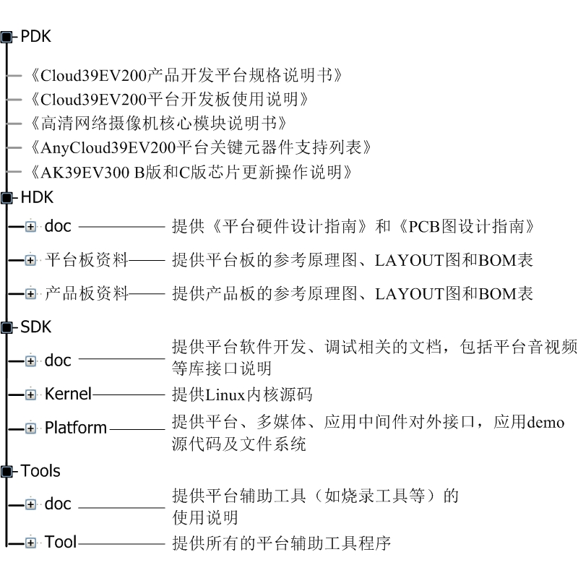

Note:关于Document/Content一栏的说明，书名号“《》”括起来的是用户文档，带“.*”扩展名的是压缩包，其它是目录。
Path  路径 |  | Document/Content  文档/内容 | Brief Introduction  简介
Root  根目录 |  | 《Cloud39EV300平台规格说明书》 | 介绍产品开发平台的功能、特性和性能指标。
 |  | 《Cloud39EV300平台开发板使用说明书》 | 介绍平台硬件开发板的组成、硬件接口和功能操作。
 |  | 《全高清网络摄像机核心模块说明书》 | 介绍38模块的硬件板子、技术规格和ONVIF操作。
 |  | 《AnyCloud39EV300平台关键元器件支持列表》 | 介绍平台的关键元器件支持情况，为用户选型提供参考。
 |  | 《AK39EV300 B版和C版芯片更新操作说明》 | 介绍软件版本更新B版和C版芯片的操作说明文档。
HDK | doc | 《Cloud39EV300平台硬件设计指南》 | 介绍AK39EV300芯片的系统控制模块和功能模块，并给出相关的硬件设计思路和特别注意事项。
HDK | doc | 《Cloud39EV300平台PCB设计指南》 | 介绍基于AK39EV300主控芯片的PCB设计指南，包括布局和走线建议、设计注意事项等。
HDK | doc | 《2.4GHz频段无线产品天线设计指南》 | 介绍2.4GHz产品的天线设计、注意事项等。
HDK | doc | 《AK391xEV300 Series Schematic Checklist》 | 介绍电源、RF、flash等硬件设计过程中的注意事项。
HDK | 平台板资料 | 参考原理图、参考LAYOUT图和参考BOM表 | 此目录存放已经过测试及验证的平台开发板的参考原理图、参考LAYOUT图和BOM表。
HDK | 产品板资料 | 参考原理图、参考LAYOUT图和参考BOM表 | 此目录存放已经过测试及验证的产品板的参考原理图、参考LAYOUT图和BOM表。
SDK | doc | 《AnyCloud39EV300平台用户开发手册》 | 介绍平台的整体架构、开发目录、运行目录、层次模块、脚本、应用程序和系统配置文件参数，以及系统编译、集成的方法和使用说明。
SDK | doc | 《Cloud39EV300平台内核配置及修改手册》 | 介绍基于AK39EV300芯片的硬件板级配置BSP方法，以及如何新增一款外设支持。
SDK | doc | 《烧录工具使用说明》 | 介绍烧录工具的界面、功能和操作方法，描述如何烧录程序、序列号和MAC地址，以及如何生成rootfs压缩文件。
SDK | sdk_vx.x.xx.tar.gz | kernel | Linux内核源码。
SDK | sdk_vx.x.xx.tar.gz | platform | 平台应用Demo源代码和头文件对外接口说明，Platform包括以下目录：  - apps —— 应用程序  - libapp —— 应用中间件  - libmpi —— 多媒体中间件  - libplat —— 平台中间件  - rootfs —— 文件系统  目录具体说明如下：
  目录 | 子目录/文件 | 说明
  apps | - | 放置应用程序
  Libapp | demo | 应用demo源代码
  Libapp | include | 应用中间件的对外接口头文件
  Libapp | lib | 应用中间件的库文件
  libmpi | demo | 多媒体demo源代码
  libmpi | inlude | 多媒体中间件的对外接口头文件
  libmpi | lib | 多媒体中间件的库文件
  libplat | demo | 平台demo源代码
  libplat | include | 平台中间件的对外接口头文件
  libplat | lib | 平台中间件的库文件
  rootfs | ko | sensor、camera等公用驱动
  rootfs | rootfs_dana | 大拿平台文件系统
  rootfs | rootfs_onvif | ONVIF平台文件系统
  rootfs | rootfs_rtsp | RTSP系统的文件系统
  rootfs | utils | gdb调试工具
  rootfs | WiFi | WiFi模块文件系统
SDK | tools | anyka_uclibc_gcc.tar.bz2 | 交叉编译器。
SDK | tools | Burntool | 一款PC烧录工具，用于烧录设备的程序、序列号和MAC地址。
SDK | tools | arm-anykav200-gdb-7.12.tar.gz | gdb调试工具，用于代码调试。
SDK | auto_build.sh |  | 一键编译脚本文件。
Tool | doc | 《ISPTOOL工具使用说明》 | 本文档主要介绍ISP调试流程、ISP Tool的使用方法、以及调试中常遇到问题的解决方法，方便客户对图像效果按照自己的需求进行调整。
Tool | doc | 《IPCTest_tool工具操作说明》 | 本文档主要是介绍PCBA的测试功能项和测试流程。
Tool | tools | ISPTool | 一款ISP调试工具，用于调试摄像机的ISP参数。
Tool | tools | IPCTest_tool | 一款量产测试工具，用于测试PCBA的功能。

